江西师范大学计算机信息工程学院学生实验报告十二
专业 数据科学与大数据技术 姓名 唐璟玥 学号 201926205028 日期 2021/5/19
课程名称 | 计算机操作系统 | 实验室名称 | X4313
实验名称 | 磁盘移臂
指导教师 | 张练兴 | 成绩
- 实验目的
系统采用一定的调度策略来决定磁盘的驱动调度。
本次实验要求掌握操作系统的设备管理功能，熟悉移臂调度算法，设计恰当的数据结构和算法，模拟实现移臂调度算法，进一步了解磁盘的驱动调度。
- 实验原理和内容
（1） 实验内容
模拟页面调度中的页面置换算法
- 实验原理
根据访问者指定的柱面位置来决定执行次序的调度称为移臂调度。常用的移臂调度算法有先来先服务调度算法、最短寻道时间优先调度算法、电梯调度算法、单向扫描算法和双向扫描算法等。
①FCFS：按照磁道访问顺序来对磁臂进行驱动读取数据
②SSTF：每次将磁臂驱动到与当前磁臂位置最近的一个磁道
③电梯调度算法：每次向一个方向移动，直至该方向上没有需要访问的磁道，然后如果反方向有需要访问的磁道则反方向移动，否则停止，以此往复
④单向扫描：每次从0柱面开始移动磁臂，移动到最后一个柱面后立即返回0柱面
⑤双向扫描：每次向一个方向移动，不管该方向上有没有需要访问的磁道，都继续移动，直至最后反向，以此往复。

- 实验步骤
- 先定义全局变量和结构体
#include<stdio.h>
#include<stdlib.h>
#include<string.h>
#define MX 199
int ans[MX];//按顺序访问序列
int vis[MX];//柱面访问序列
int length;
int begin;//目前正访问的序列
//磁道最外的为0
- 再声明函数
//打印
void print();
//先来先服务
void FCFS();
//最短寻道时间优先
void SSTF();
//单向扫描从外向里
void onewayScanning();
//双向扫描（由外到里）
void bilateralScanningUp();
//双向扫描（由里到外）
void bilateralScanningDown();
//电梯调度（由外到里）
void elavatorUp();
//电梯调度（由里到外）
void elevatorDown();

- 写入主函数
int main()
{
int flag=1;
while(flag)
{
printf("***************磁盘驱动调度***************\n");
printf(" * 1.FCFS *\n");
printf(" * 2.SSTF *\n");
printf(" * 3.电梯调度（由外到里） *\n");
printf(" * 4.电梯调度（由里到外） *\n");
printf(" * 5.单向扫描（从外向里） *\n");
printf(" * 6.双向扫描（由外到里） *\n");
printf(" * 7.双向扫描（由里到外） *\n");
printf(" * 8.退出 *\n");
printf(" 请输入选项[ ]\b\b");
int c;
scanf("%d",&c);
switch(c)
{
case 1:
FCFS();
break;
case 2:
SSTF();
break;
case 3:
elavatorUp();
break;
case 4:
elevatorDown();
break;
case 5:
onewayScanning();
break;
case 6:
bilateralScanningUp();
break;
case 7:
bilateralScanningDown();
break;
case 8:
flag=0;
break;
default:
printf("error!\n");
break;
}
}
return 0;
}

- 程序及运行结果（或实验数据记录及分析）

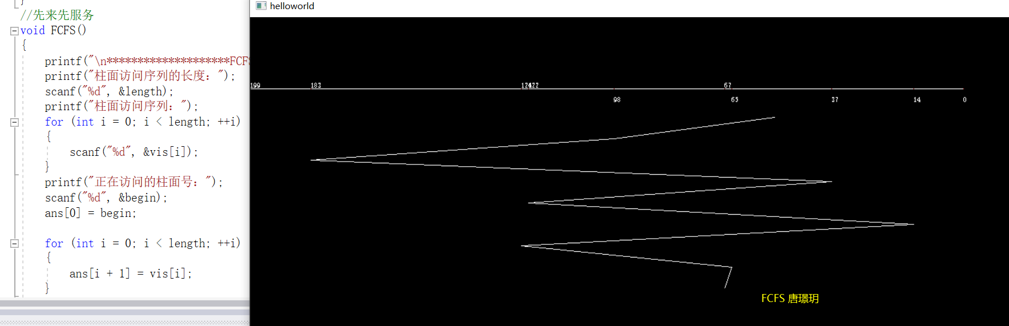
运行结果：

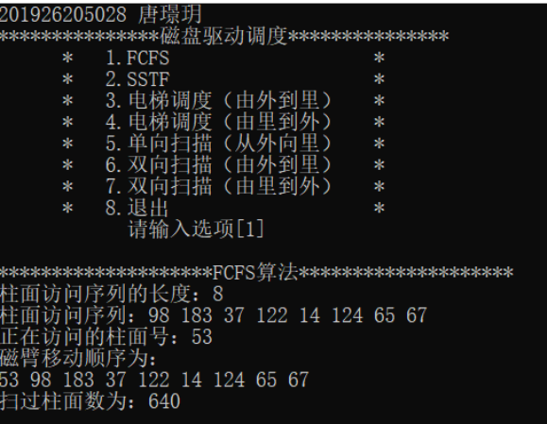

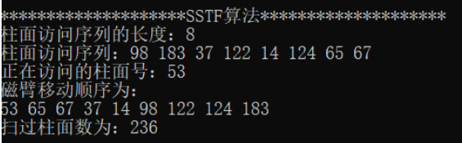
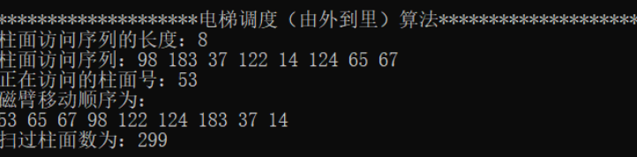
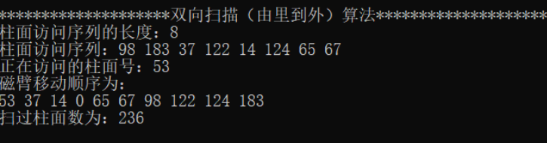
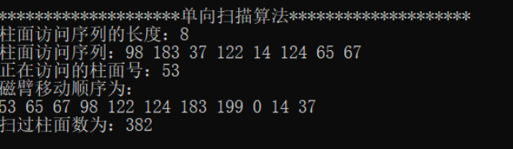

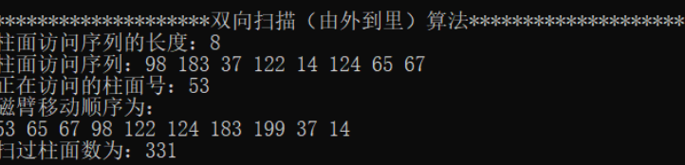
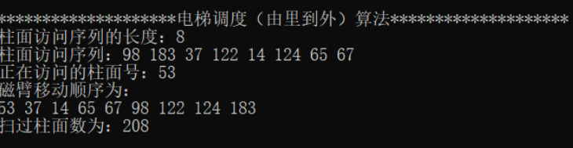

本次实验通过各种不同的移臂调度的算法来查看各种算法的效率。也通过easyX的画图函数使得移臂的过程更加形象。在这次实验的过中，我思考了很多。有关于双重循环去寻找访问序列中，各种不同情况下的最小最大访问磁道数，然后重新记录到数组当子去。以及如何计算访问序列之间的磁道长度。本次实验我学习到了很多，但是对于easyX的掌握还不是很深刻。希望有机会能够对这个画图函数更全面的了解。

